第三次实验报告

姓 名： 聂鹏远
学 号： 38120250156390
完成时间： 2025年11月5日

一、实验目的
练习常见聚类分析算法（KMeans、DBSCAN、层次聚类、Affinity Propagation），掌握各自的特点和应用场景
学习scikit-learn中聚类模块的用法，掌握参数调优方法
了解不同聚类方法在不同数据集上的表现差异
分析聚类结果与真实标签之间的异同，评估聚类性能

二、实验内容
对三个数据集进行聚类分析：Glass数据集、Iris数据集、Leukemia数据集
使用四种聚类算法：KMeans、DBSCAN、层次聚类、Affinity Propagation
通过网格搜索进行参数调优，寻找最优参数组合
使用轮廓系数和调整兰德指数评估聚类效果
通过PCA可视化分析聚类结果

三、实验步骤以及结果

1. 数据描述：

1.1 Glass数据集
样本数：214
特征数：9个化学成分特征（RI、Na、Mg、Al、Si、K、Ca、Ba、Fe）
类别：二分类（2类）和多分类（6类）
数据特点：中等维度，样本量适中

1.2 Iris数据集
样本数：150
特征数：4个形态特征（花萼长度、花萼宽度、花瓣长度、花瓣宽度）
类别：3类（setosa、versicolor、virginica）
数据特点：低维度，结构清晰，样本均衡

1.3 Leukemia数据集
样本数：72
特征数：7129个基因表达水平
类别：3类（分布：38, 9, 25）
数据特点：高维度，小样本，基因表达数据

2. 数据预处理

2.1 glass数据集预处理
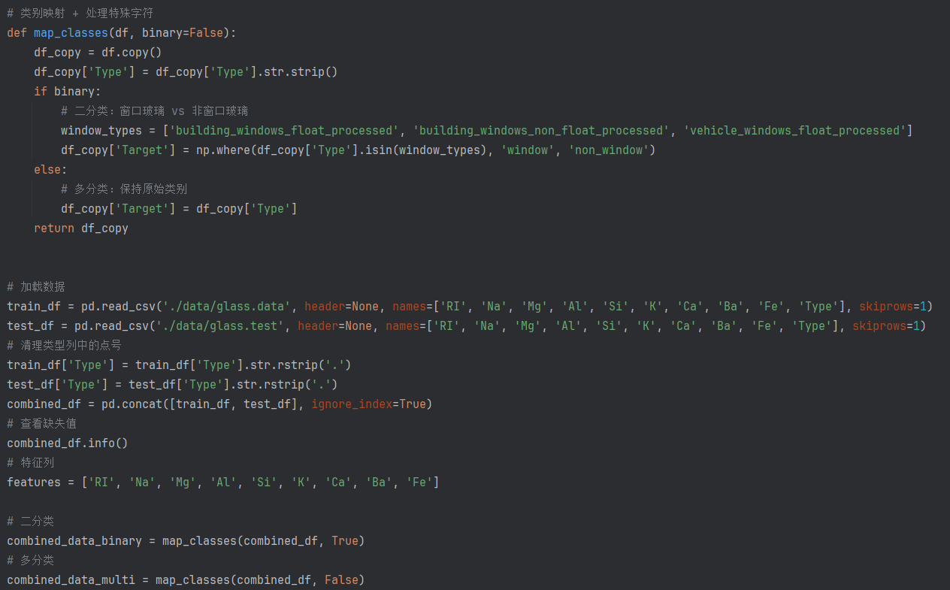

2.2 iris数据集预处理
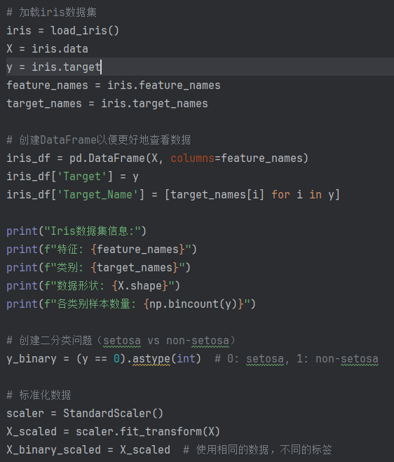

2.3 leukemia数据集预处理
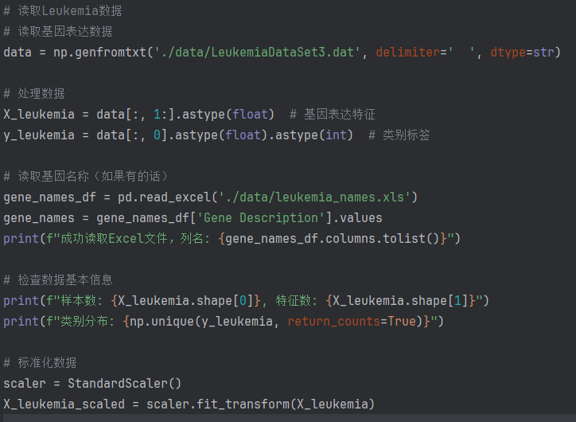

3. 方法描述
聚类算法参数设置

KMeans：
n_clusters：2-8
init：['k-means++', 'random']
n_init：[10, 20, 30]

DBSCAN：
eps：0.1-2.0（Glass/Iris），1.0-5.0（Leukemia）
min_samples：2-10
metric：['euclidean', 'manhattan']

层次聚类（AGGLOMERATIVE）：
n_clusters：2-8
linkage：['ward', 'complete', 'average', 'single']
metric：['euclidean', 'manhattan', 'cosine']

Affinity Propagation：
damping：0.5-0.95
max_iter：[200, 500, 1000]
preference：[None, -50, -100, -200]

评估指标
轮廓系数：衡量簇内紧密度和簇间分离度
调整兰德指数：衡量聚类结果与真实标签的一致性
综合评分：0.7×轮廓系数 + 0.3×调整兰德指数

四、实验结果与分析

1. Glass数据集结果分析
二分类任务（真实类别数：2）
方法 | 轮廓系数 | 调整兰德指数 | 簇数
AGGLOMERATIVE | 0.4499 | 0.5674 | 2
KMEANS | 0.4475 | 0.6092 | 2
AFFINITY | 0.4433 | 0.5708 | 4
DBSCAN | 0.4181 | 0.6658 | 3
AGGLOMERATIVE图像：
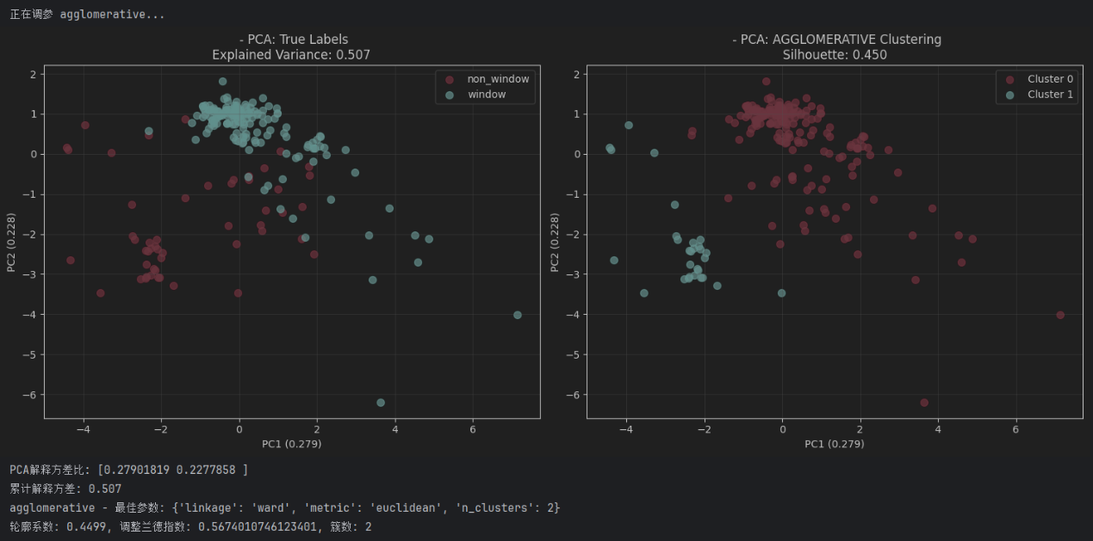
KMEANS图像：
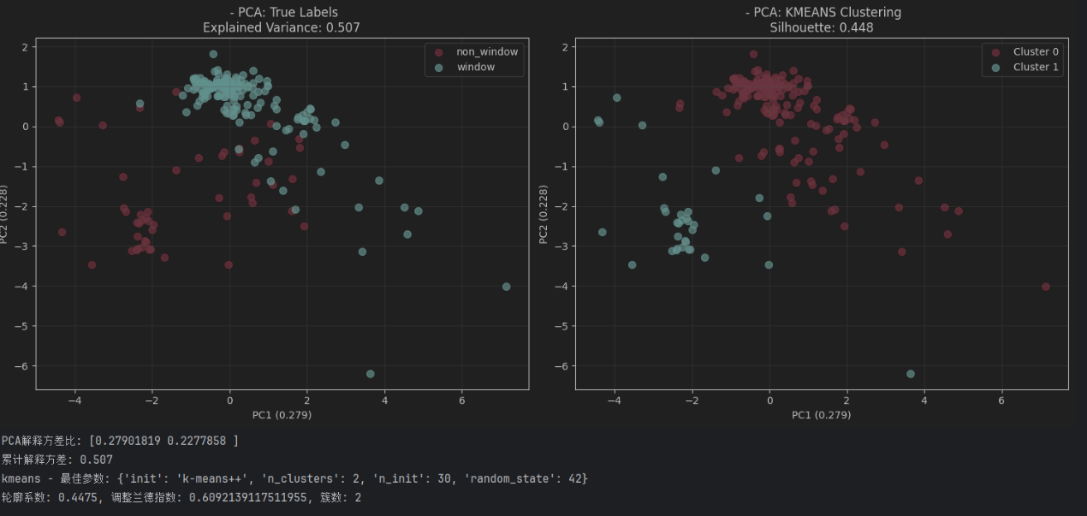
AFFINITY图像：
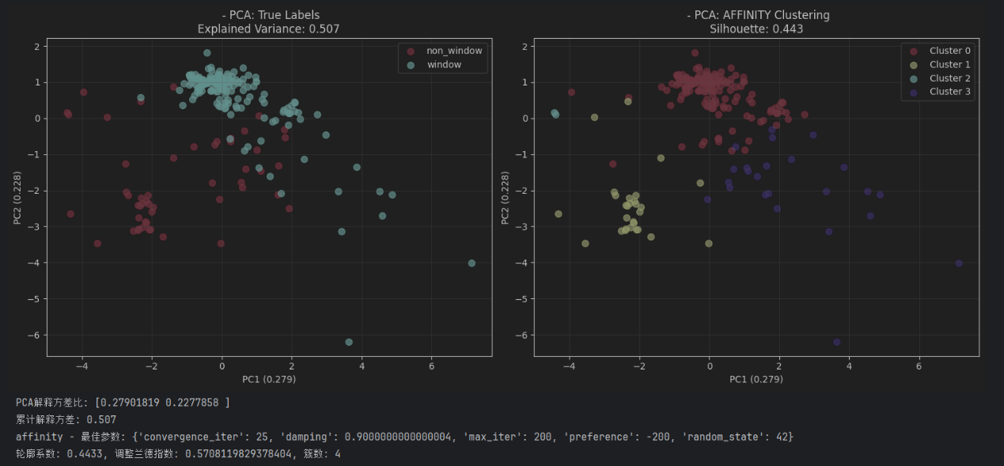
DBSCAN图像：
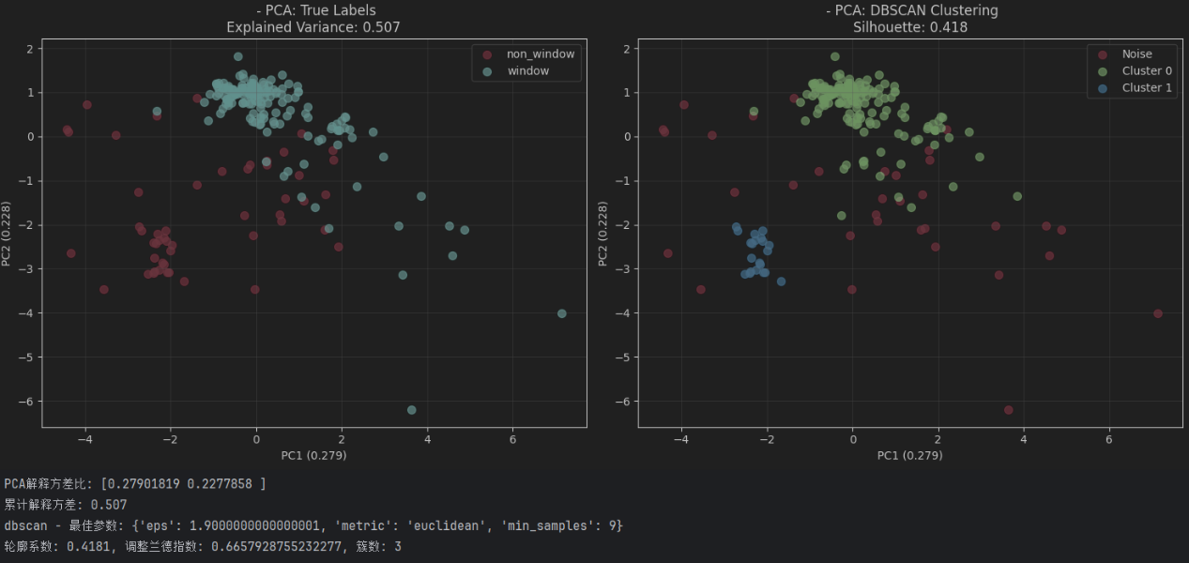

分析：
层次聚类表现最佳（轮廓系数最高），KMeans次之
DBSCAN虽然调整兰德指数最高，但产生了33个噪声点，且轮廓系数较低
Affinity Propagation自动确定了4个簇，与真实类别数不符
PCA累计解释方差仅为0.507，说明数据线性可分性较差

多分类任务（真实类别数：6）
方法 | 轮廓系数 | 调整兰德指数 | 簇数
AGGLOMERATIVE | 0.6735 | 0.0106 | 2
KMEANS | 0.4475 | 0.1930 | 2
AFFINITY | 0.4433 | 0.2195 | 4
DBSCAN | 0.4181 | 0.2581 | 3
AGGLOMERATIVE图像：
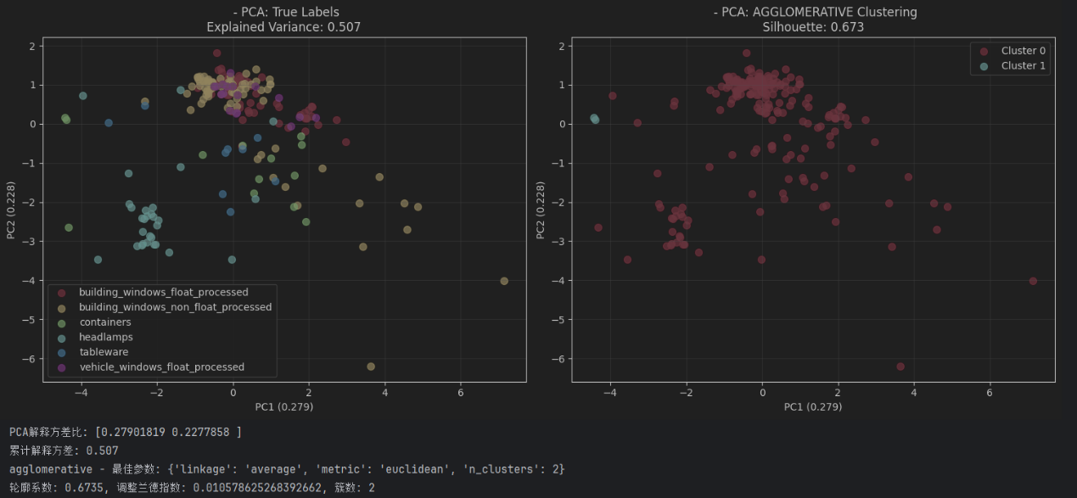
KMEANS图像：
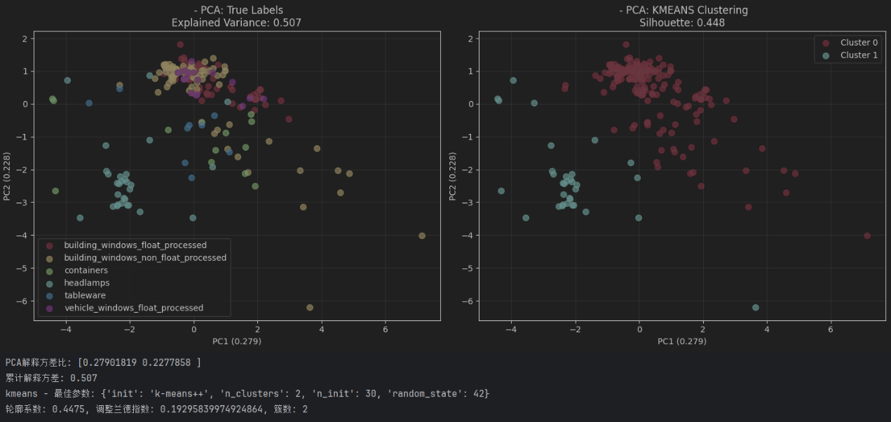
AFFINITY图像：
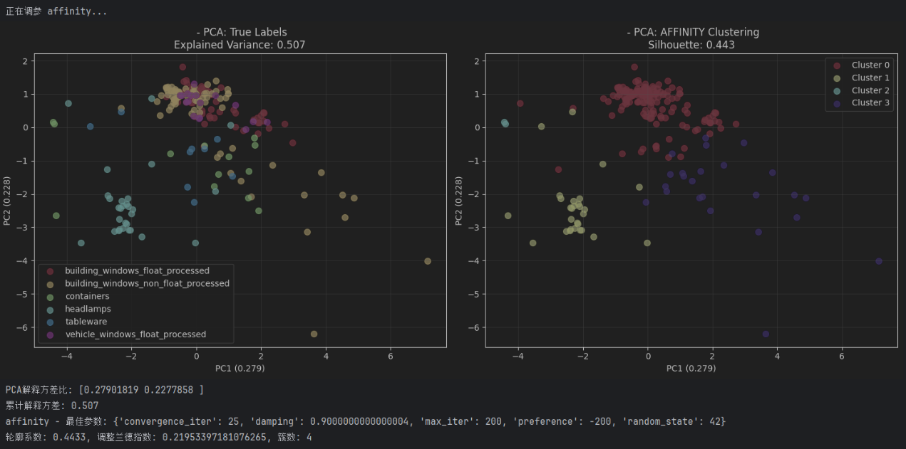
DBSCAN图像：
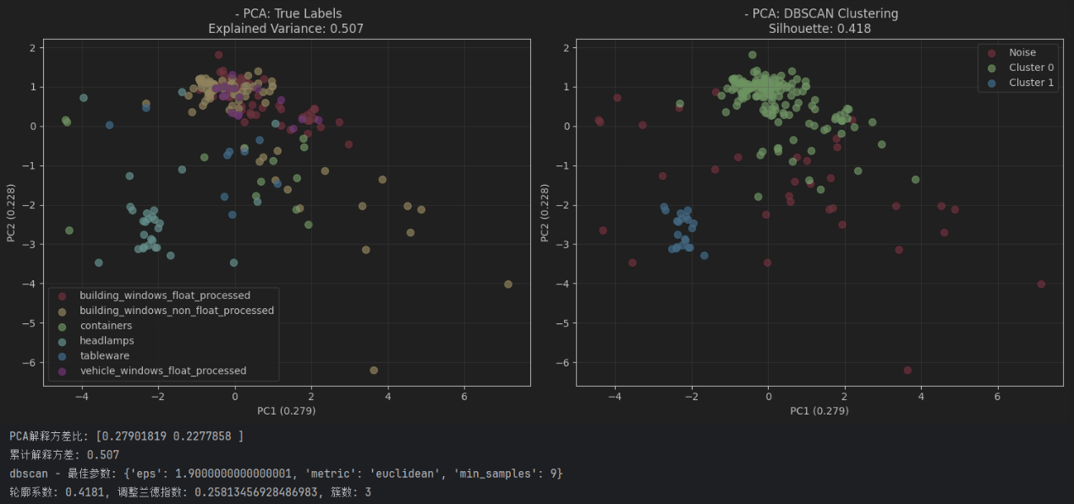
分析：
所有方法都未能识别出6个真实类别，说明Glass数据集的多分类结构复杂
层次聚类轮廓系数最高但调整兰德指数极低，说明其发现的簇结构与真实类别差异很大
PCA解释能力有限（50.7%），可能需要非线性降维方法

2. Iris数据集结果分析
多分类任务（真实类别数：3）
方法 | 轮廓系数 | 调整兰德指数 | 簇数
KMEANS | 0.5818 | 0.5681 | 2
DBSCAN | 0.5818 | 0.5681 | 2
AGGLOMERATIVE | 0.5818 | 0.5681 | 2
AFFINITY | 0.3416 | 0.3926 | 7

AGGLOMERATIVE图像：
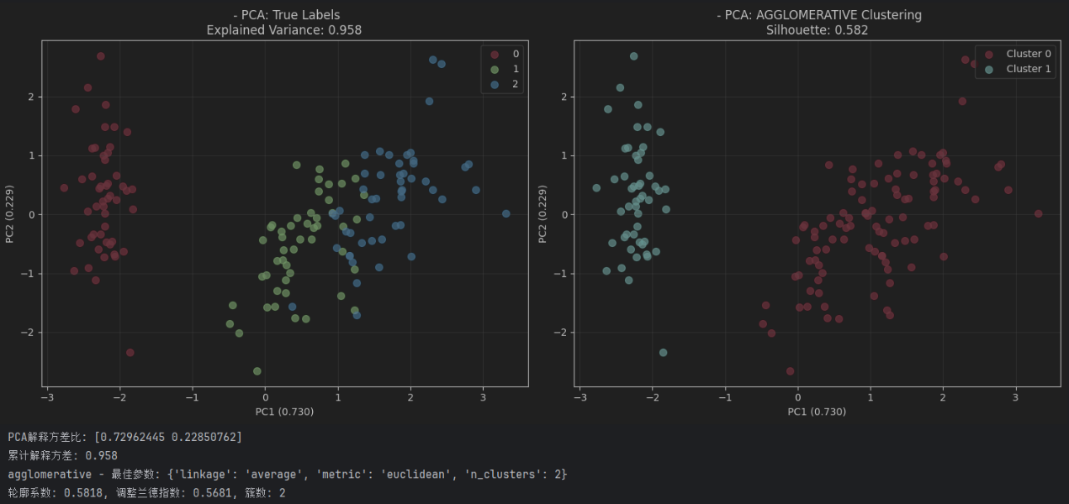
KMEANS图像：
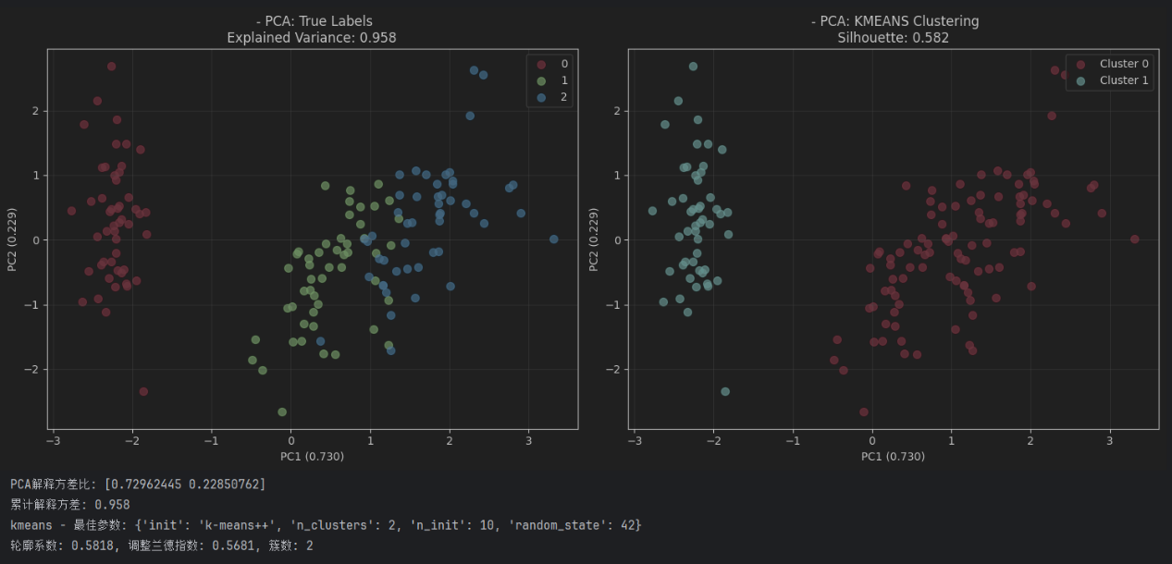
AFFINITY图像：
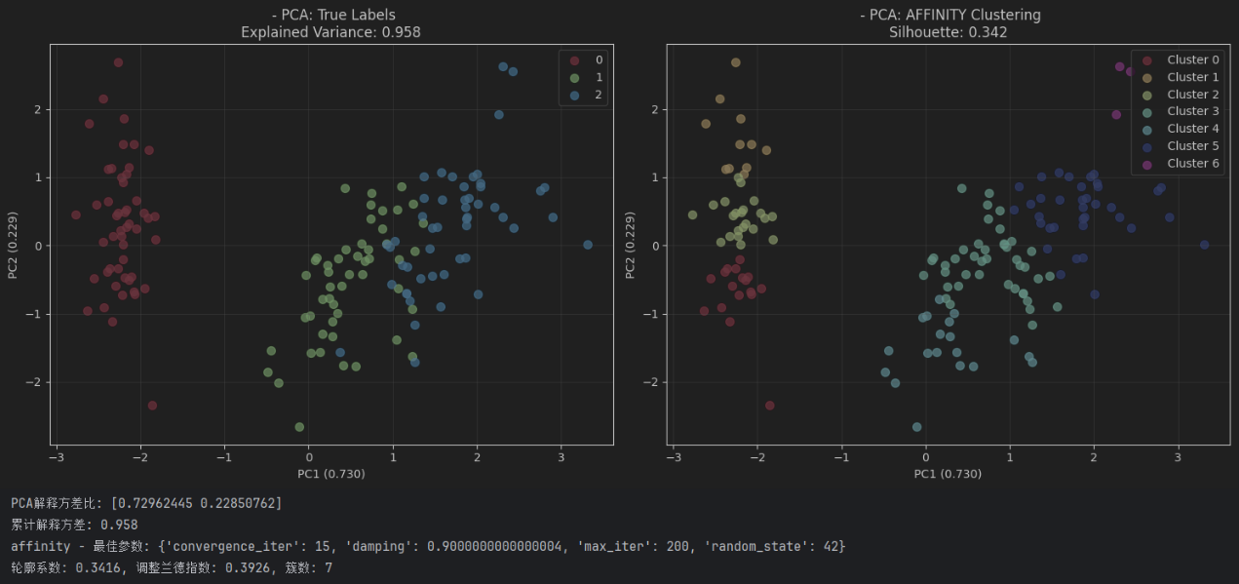
DBSCAN图像：
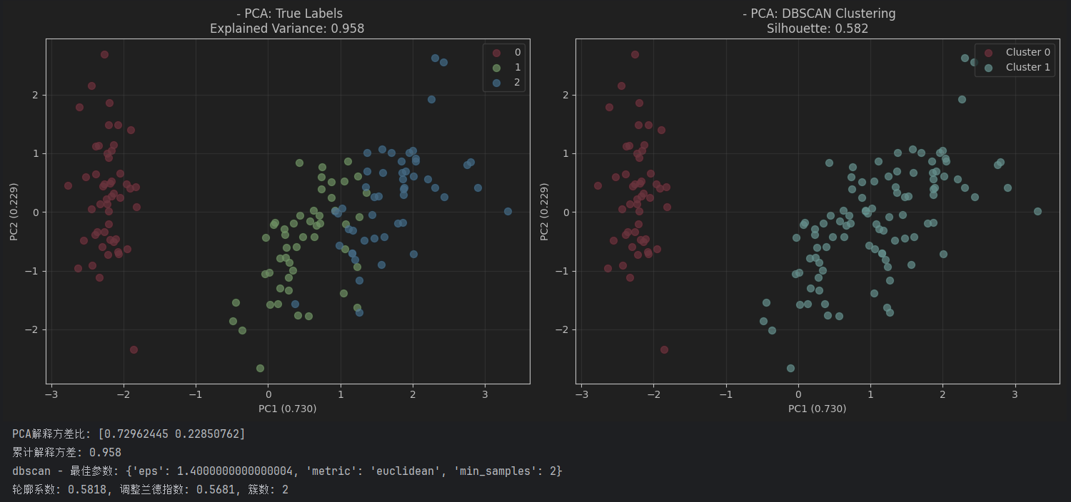

分析：
前三种方法结果完全一致，都将3类数据聚为2类
Iris数据集中versicolor和virginica两类较难区分，常被聚为一类
Affinity Propagation产生了7个簇，明显过拟合
PCA累计解释方差达0.958，说明数据线性可分性好

二分类任务（真实类别数：2）
方法 | 轮廓系数 | 调整兰德指数 | 簇数
KMEANS | 0.5818 | 1.0000 | 2
DBSCAN | 0.5818 | 1.0000 | 2
AGGLOMERATIVE | 0.5818 | 1.0000 | 2
AFFINITY | 0.3416 | 0.3136 | 7

AGGLOMERATIVE图像：
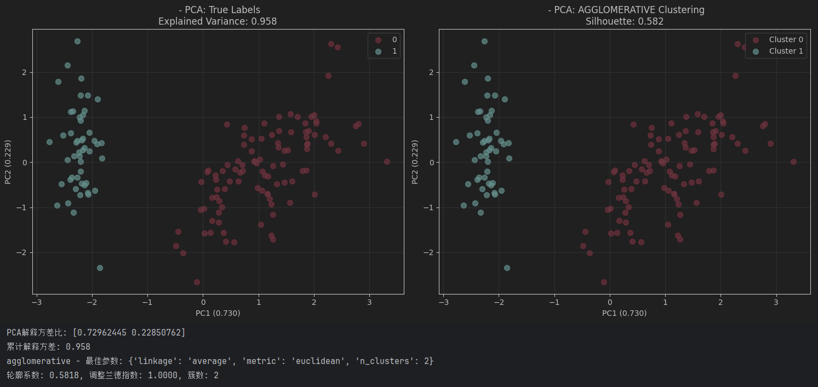
KMEANS图像：
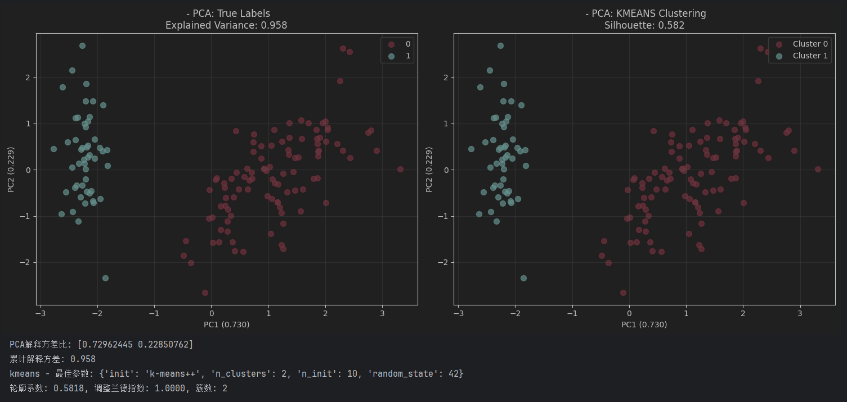
AFFINITY图像：
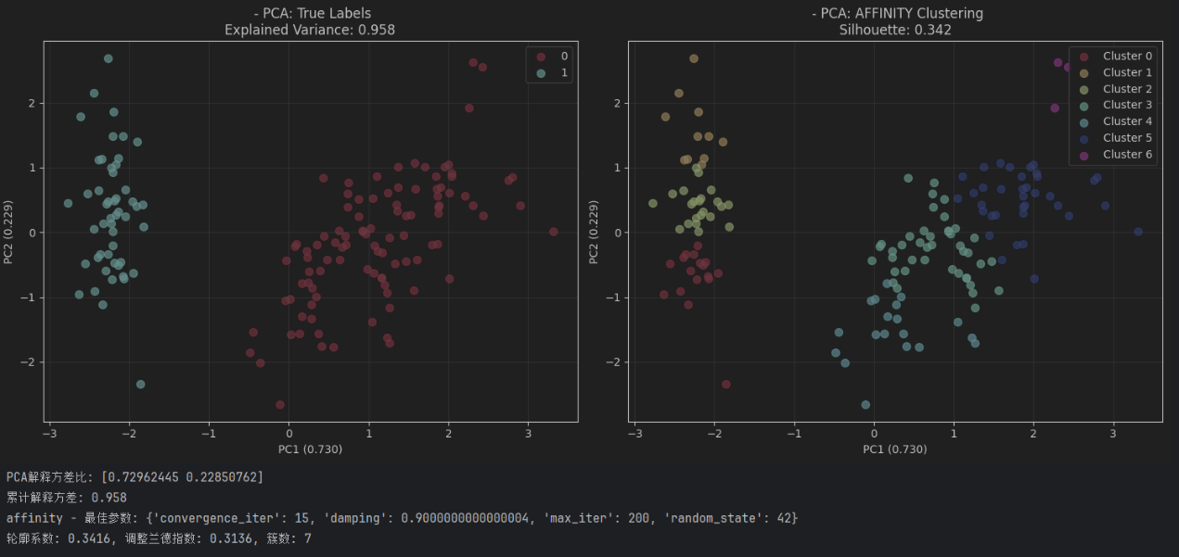
DBSCAN图像：
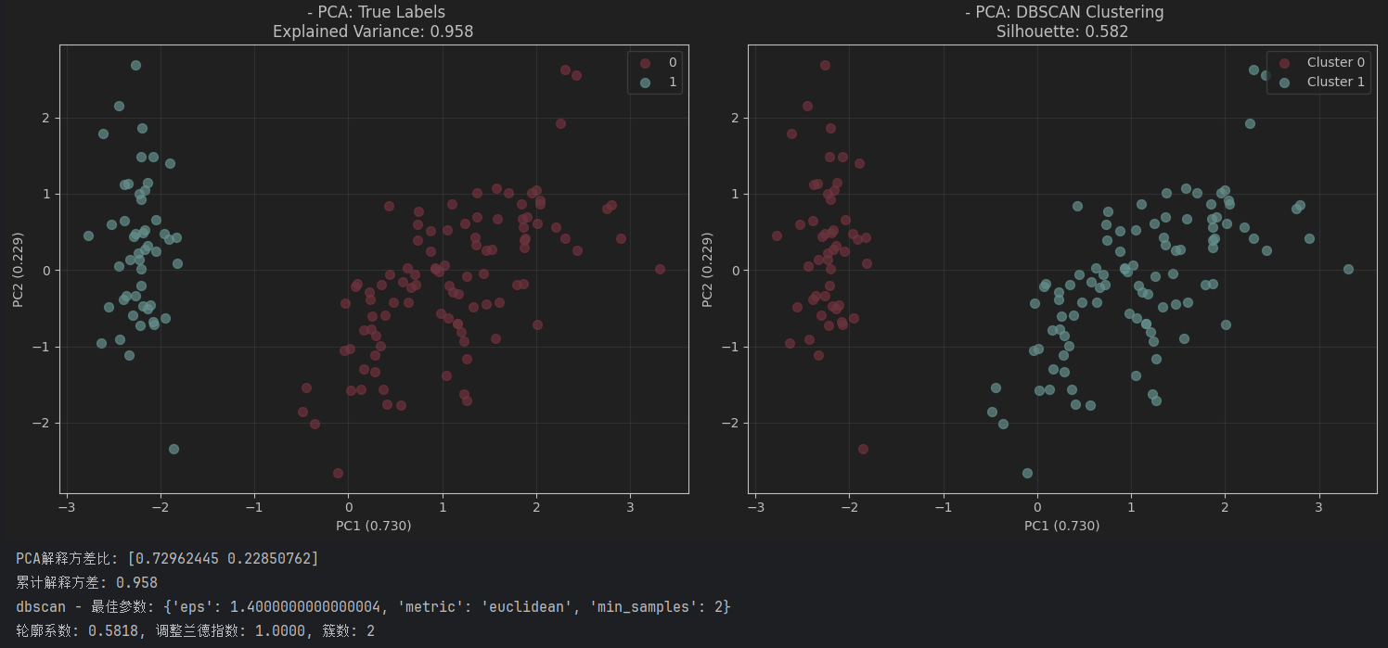

分析：
前三种方法都完美识别了二分类问题（调整兰德指数=1.0）
setosa类别与其他两类有明显区别
Affinity Propagation在Iris数据集上表现不稳定

3. Leukemia数据集结果分析
方法 | 轮廓系数 | 调整兰德指数 | 簇数
AGGLOMERATIVE | 0.3123 | 0.0065 | 2
KMEANS | 0.1053 | 0.1878 | 2
AFFINITY | 0.0458 | 0.0896 | 12
DBSCAN | 0.0241 | 0.0799 | 3

AGGLOMERATIVE图像：
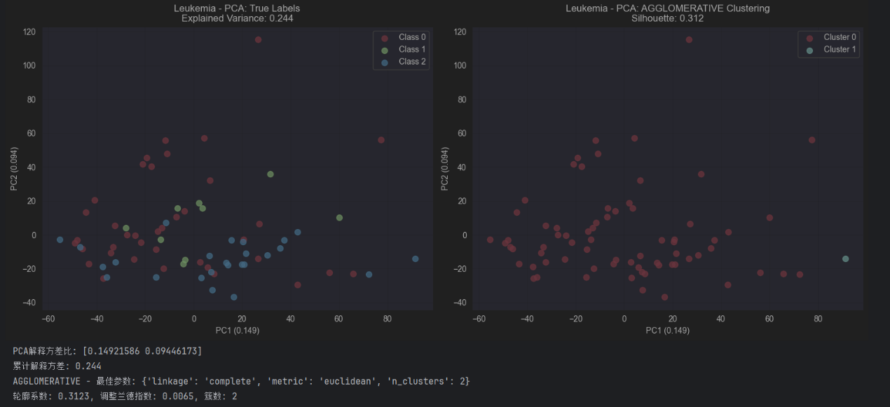
KMEANS图像：
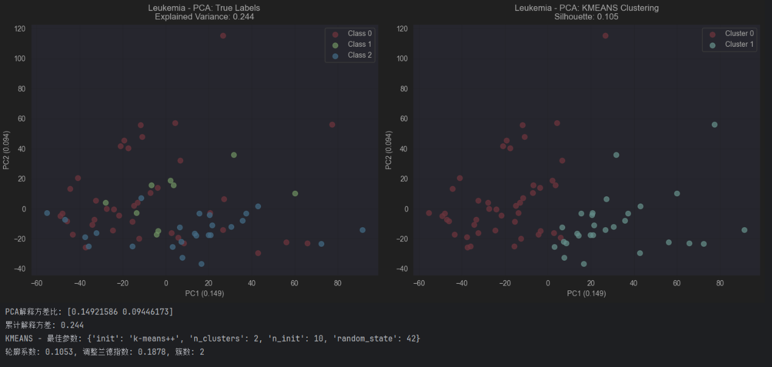
AFFINITY图像：
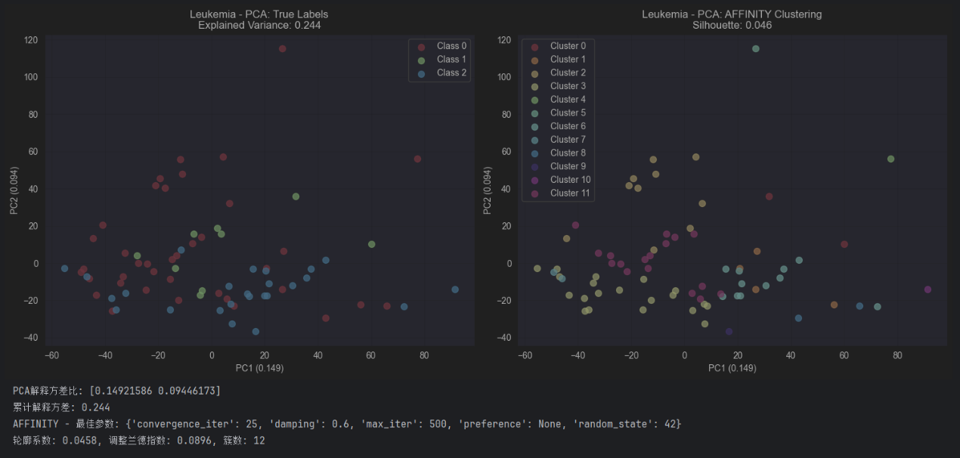
DBSCAN图像：
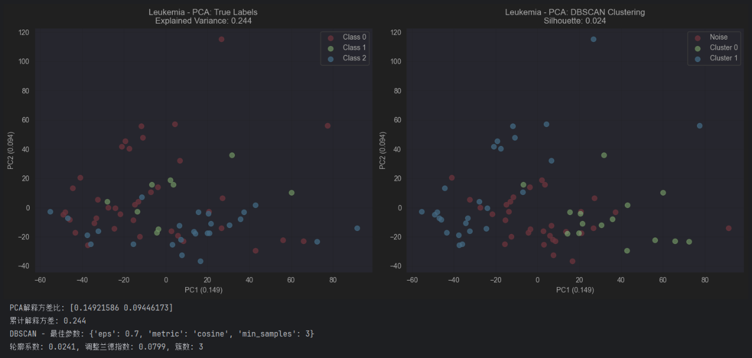

分析：
DBSCAN 43%样本被标记为噪声，说明高维数据的密度结构复杂
层次聚类轮廓系数最高但调整兰德指数极低
KMeans调整兰德指数相对较好但轮廓系数很低
Affinity Propagation产生了12个簇，明显过多
PCA累计解释方差仅0.4916（前10个主成分），说明基因表达数据维度高、噪声大

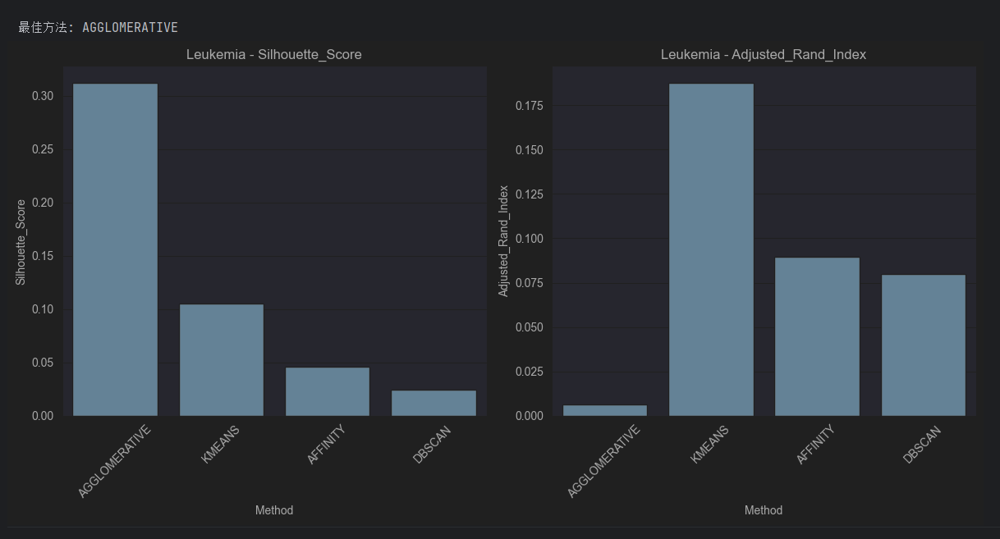
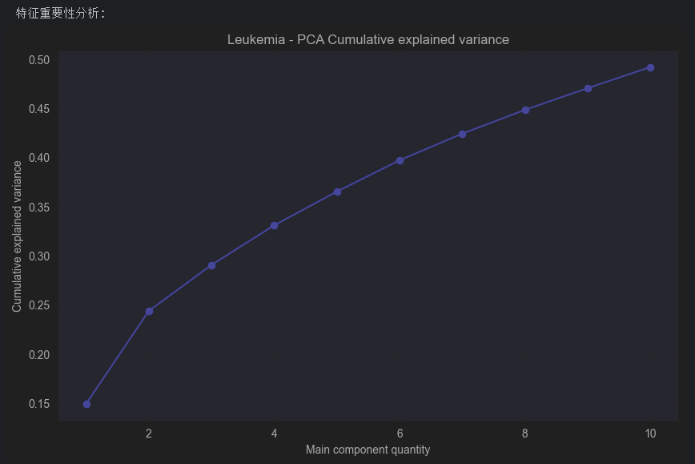

五、总结
各聚类算法性能比较
KMeans：
优点：计算效率高，对球形簇效果好
缺点：需要预先指定簇数，对非球形簇效果差
适用场景：Iris数据集（低维、球形簇）

DBSCAN：
优点：能发现任意形状的簇，能识别噪声点
缺点：对参数敏感，高维数据效果差
适用场景：Glass数据集（发现噪声点）

层次聚类：
优点：不需要预先指定簇数，可生成层次结构
缺点：计算复杂度高，合并决策不可逆
适用场景：多个数据集都表现稳定

Affinity Propagation：
优点：自动确定簇数，对初始值不敏感
缺点：计算复杂度高，参数调优困难
适用场景：小规模、簇数未知的数据集

数据集特性影响
维度影响：低维数据（Iris）聚类效果明显优于高维数据（Leukemia）
样本分布：均衡数据（Iris）比不均衡数据（Leukemia）更容易聚类
数据结构：清晰分离的簇（Iris二分类）比重叠簇（Glass多分类）更容易识别

